**A400数据采集卡_LabVIEW**

**二次开发指导手册**

**武汉普赛斯电子技术有限公司**

**声明：**本文件所有权和解释权归武汉普赛斯电子技术有限公司所有，未经武汉普赛斯电子技术有限公司书面许可，不得复制或向第三方公开。

修订历史记录

|  |  |  |  |  |
| --- | --- | --- | --- | --- |
| **版次** | **发布日期** | **AMD** | **修订者** | **说明** |
| V1.0.0 | 2021.11.11 | A | SlS | 初稿 |
|  |  |  |  |  |
|  |  |  |  |  |
|  |  |  |  |  |
|  |  |  |  |  |
|  |  |  |  |  |
|  |  |  |  |  |
|  |  |  |  |  |
|  |  |  |  |  |
|  |  |  |  |  |
|  |  |  |  |  |
|  |  |  |  |  |
|  |  |  |  |  |
|  |  |  |  |  |

（A-添加，M-修改，D-删除）

目录

需求背景 4

1. LabVIEW API 详解 5

1.1 设备初始化 5

1.2 查询设备信息 5

1.3 选择通道号组 5

1.4 设置量程 6

1.5 设置采样参数 6

1.6 设置输出延时 6

1.7 设置启动延时 7

1.8 设置触发事件 7

1.9 采样控制 7

1.10 数据读取 8

1.11 设置设备模式 8

1.12 查询设备当前量程 8

1.13 查询当前采样参数 9

1.14 采样状态查询 9

1.15 清除错误缓存 9

1.16 获取错误代码 10

2. 例程 11

需求背景

为指导A400数据采集卡编程，特制定本文档。

1. LabVIEW API 详解

A400数据采集卡LabVIEW功能支持库详细的实现了对设备的参数设置和读取。具体定义如下：

* 1. 设备初始化

函数: Initialize.vi

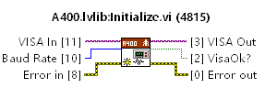

输入：VISA In VISA资源名称，对应的通讯资源。

输出：VisaOk？ 如果VISA资源正常则返回True，否则返回False。

* 1. 查询设备信息

函数：Query ID.vi

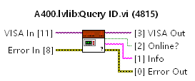

输入：VISA In VISA资源名称，对应的通讯资源。

输出：Info 返回设备的信息。

Online？ 如果返回的设备信息正确，则可判断仪器通讯成功。

* 1. 选择通道号组

函数：Set Select Group.vi

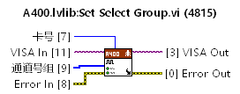

输入：

卡号：选择设置设备的卡号

通道号： 选择对应的通道

* 1. 设置量程

函数：Set Range Limit.vi

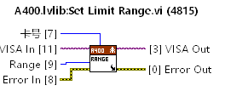

输入：

卡号：选择设置设备的卡号

Range：

目前支持的量程±0.625V，±1.25V，±5V，±10V，±12V

* 1. 设置采样参数

函数：Set MeasPara.vi

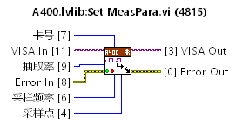

输入：

卡号： 设置设备的卡号

抽取率： 设置采样抽取率，整数。

采样点：设置的采样点个数，到达指定采样点后停止采样

频率： 设置的采样频率

* 1. 设置输出延时

函数：Set OutPut Delay.vi

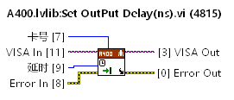

输入：

卡号： 设置设备的卡号

延时：延时等待时间，单位为 us,范围为 0-999S。  
说明：该指令设置设备在满足 TRIG 输出条件时， 等待指定延时时间后， 再通过 TRIG 输出线触发外部设备。

* 1. 设置启动延时

函数：Set Start Delay.vi

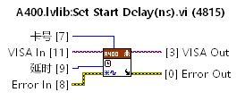

输入：

卡号： 设置设备的卡号

延时：为延时等待时间，单位为 ns,范围为 0-4S。  
说明：该指令设置接收到启动采样信号（ TRIG 触发或指令触发）后，需要延时等待的时间，然后才开始采样。

* 1. 设置触发事件

函数：Set Triger Event.vi

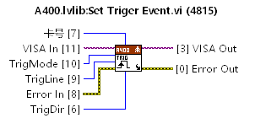

输入：

卡号：设置设备的卡号

TrigMode：触发模式

TrigLine： 触发线

TrigDir ： 触发方向

说明：该指令设置/请求设备指定子卡 n 的 trig 事件。 Trig 设置至只对当前子卡选中的通道号有效。 目前设备对于 trig 方向为 IN 的事件处理均表示使用该触发线作为启动采样的信号线；对于 trig 方向为 OUT 的事件处理均表示设备采样开始后使用该触发线作为输出通知信号线。

* 1. 采样控制

函数：Set Output Status.vi

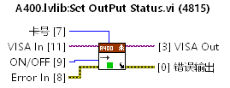

输入：

Function：

ON表示开始采样

OFF表示停止采样

* 1. 数据读取

函数： ReadDatas.vi

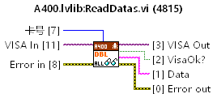

输入：

卡号： 指定读取的子卡数据

* 1. 设置设备模式

函数：Set Trig DIR.vi

输入：

DIR：SOUR或 ACC

SOUR表示设置机器为主设备

ACC表示设置机器为从设备

Channel Number：

通道号：只能为1,2,3；省略则表示默认通道1

* 1. 查询设备当前量程

函数：Get Limit Range.vi

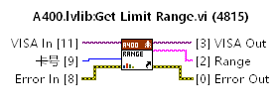

获取指定子卡通道的量程

* 1. 查询当前采样参数

函数：Get MeasPara.vi

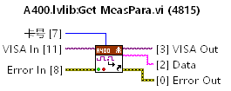

输出格式说明： 如当前子卡 1 通道 2 和通道 3 设置有采样参数，且通道 2 有2 个采样参数，通道 3 有 1 个采样参数，调用该函数后， 设备返回：  
CH1:1,2,1E6;2,5,1E6;CH2:1,34,2E6\n  
通道 1 有 2 组参数配置， 第一组采样参数为：抽取率为 1，采样点为 2，采  
样频率为 1MHz。第二组采样参数为： 抽取率为 2，采样点为 5，采样频率为 1MHz  
通道 2 有一组参数配置， 第一组采样参数为：抽取率为 1，采样点为 34， 采  
样频率为 2MHz

* 1. 采样状态查询

函数：Get OutPut Status.vi

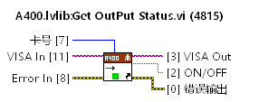

ON表示正在采集中

OFF表示已停止采集

* 1. 清除错误缓存

函数：Clear System Err.vi

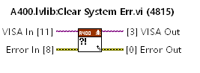

说明：清除设备中SCPI错误代码缓存，该指令没有错误代码返回，错误代码也不会存储至设备缓存中，该指令执行后设备中错误代码缓存为空

例：目前设备缓存中错误代码为0,0，-1，-2,0，执行该指令后设备中错误代码缓存为空

* 1. 获取错误代码

函数：Get System Err.vi

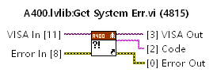

说明：获取设备中最早一次SCPI操作返回的错误代码，返回0表示操作成功，其他表示错误，该指令没有错误代码返回，即该指令执行后设备错误代码缓存只会返回最早一次的SCPI错误代码，然后清除缓存中返回的代码。

例：目前设备中缓存的错误代码为0，-1,0，执行该指令后，0错误代码将被返回，表示没有错误，设备缓存中剩余-1,0错误代码

1. 例程
2. 单卡单通道采集案例

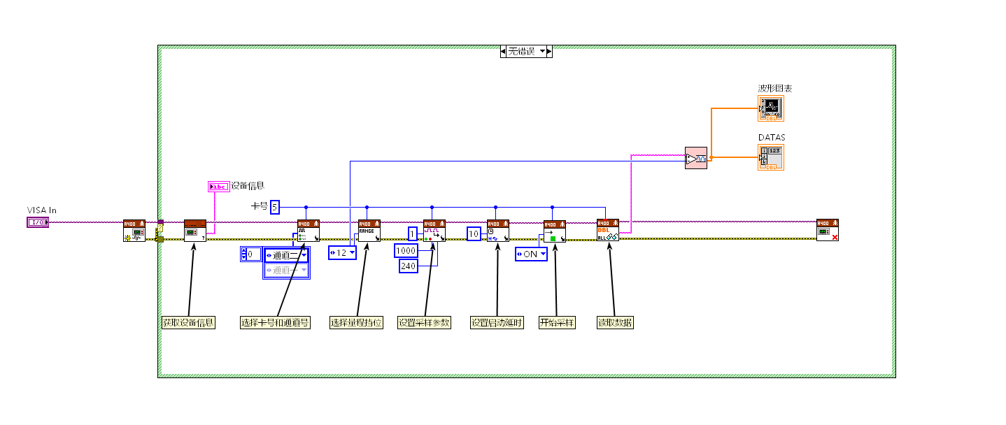

1. 单卡多通道采集案例

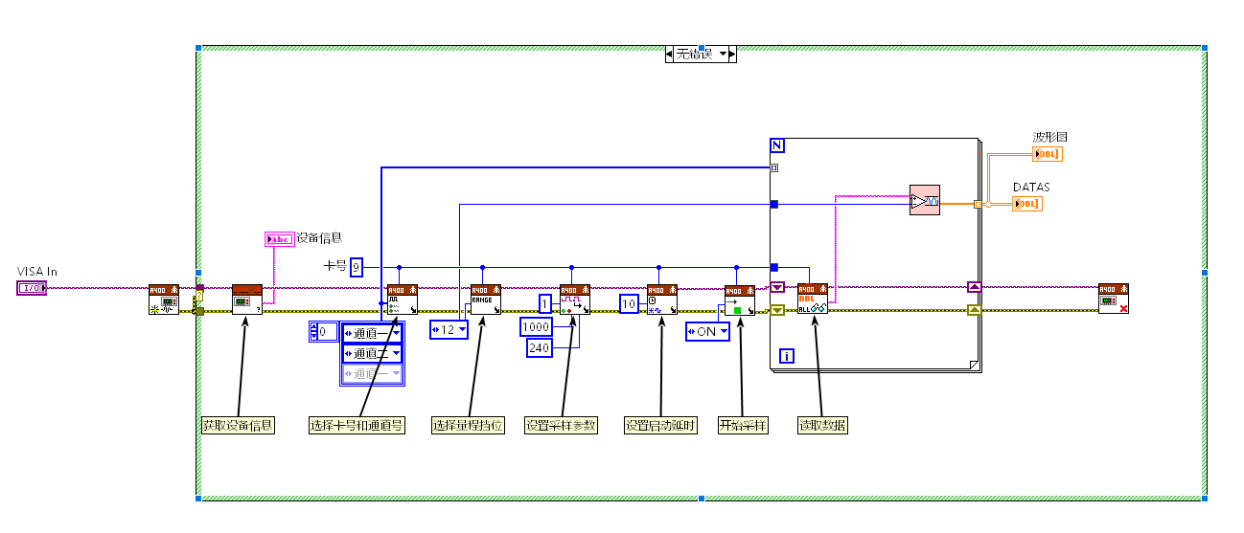

1. 多卡多通道采样

